Question 1
5 crayons coûtent 10 €. Quel est le prix de 12 crayons ?
24€ 0,5 point

Question 2
On lance un dé équilibré à 6 faces numérotées de 1 à 6.
Quelle est la probabilité d'obtenir un multiple de 3 ?
1/3 1 point

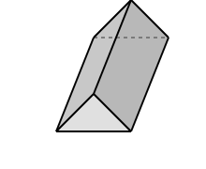
Question 3
Ce solide est :
A. une pyramide B. un cylindre
C. un prisme droit D. un cône
C 0,5 point

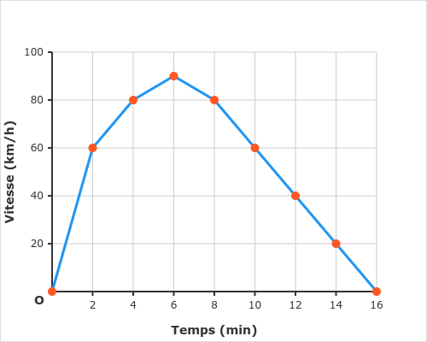
Question 4

Voici l'évolution de la vitesse d'un véhicule :
Quelle est la vitesse à 2 min ?
60 km/h 0,5 point

Question 5
Quelle est une autre écriture de 250 % ?
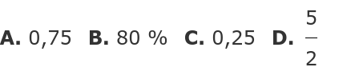

D 0,5 point

Question 6
Scores : 10, 14, 10, 18 et 18 points
Quelle est la moyenne ?
10 + 14 + 10 + 18 + 18) ÷ 5 = 70 ÷ 5 = 14 1 point

Question 7
Léa a obtenu ces notes aux contrôles :
13 ; 7 ; 11 ; 8 ; 16 ; 15 ; 9
Que vaut la médiane de cette série ?
11 0,5 point

Question 8
L'angle ci-contre mesure 45°.
Cet angle est

C 0,5 point

Question 9
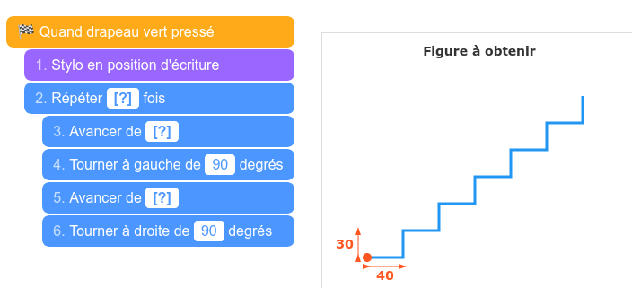
Compléter les lignes 2, 3 et 5 pour obtenir la figure ce-dessus.
« ⚠️ Rappel : Par défaut, le stylo est orienté vers la droite. »
6; 40; 30 1 point

Exercice 1 (3 points)
On rappelle que l’aire du disque de rayon r est donnée par la formule : A = π × r × r = π × r 2
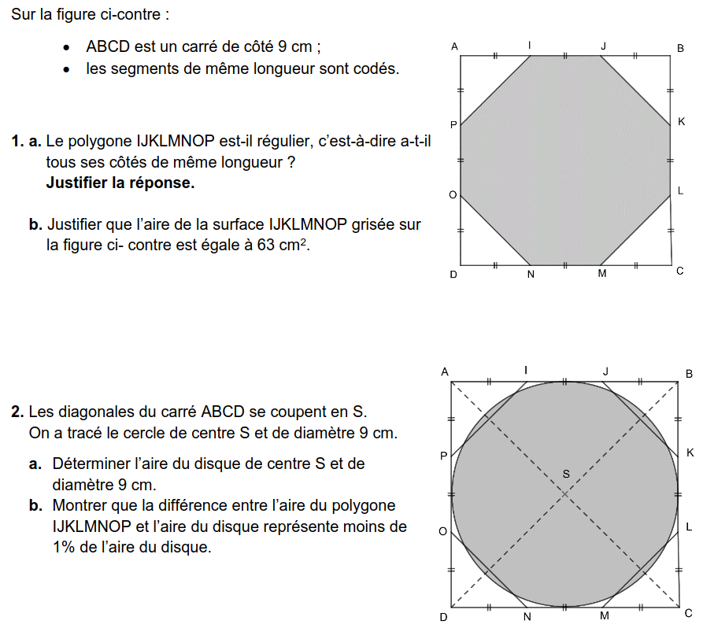
1 a. IP est la longueur de l’hypoténuse du triangle rectangle API donc IP>AI or AI=IJ donc IP>IJ et le polygone n’est pas régulier.
1 b. 1 point
2 a. 1 point
2 b. 0,62 < 0,63 0,5 + 0,5 = 1point


Exercice 2 (3 points)
Deux ampoules clignotent.
L’une s’allume toutes les 8 min et 48 s et l’autre toutes les 5 min et 9 s .
À minuit, elles s’allument ensemble.
Détermine l’heure à laquelle elles s’allumeront de nouveau ensemble.

Temps en secondes:
Ampoule 1 : 8 × 60 + 48 = 528 0,5 point
Ampoule 2 : 5 × 60 + 9 = 309 0,5 point

Décomposition en facteurs premiers:
528 = 24 × 3 × 11
309 = 3 × 103

Plus petit multiple commun:
24 × 3 × 11 × 103 = 54384 1 point

Conversion et conclusion
54384 = 906 × 60 + 24
906 = 15 × 60 + 6
→ 15 h 6 min 24 s. 1 point

Exercice 3 (3 points)
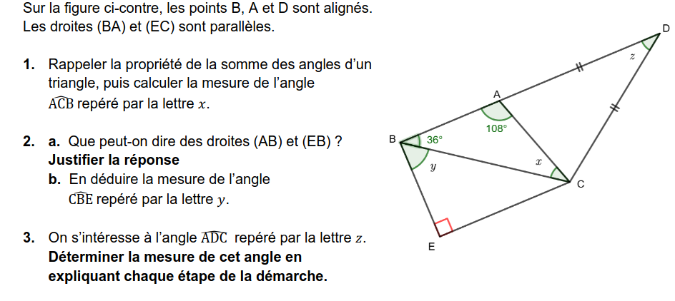
1. La somme des angles d’un triangle est 180°
d’où x = 180 – (108 +36) =180 – 144 = 36° 1 point
2 a. Si deux droites sont parallèles, toute perpendiculaire à l’une est perpendiculaire à l’autre donc (AB) et (EB) sont perpendiculaires 0,5 point
2 b. y = 90 - 36 = 54° 0,5 point
3. Dans ADC isocèle en D les angles de bases sont égaux à 180-108 = 72°
d’où z = 180 – 2 x 72 = 36° 1 point

Exercice 4 (3 points)
Voici les notes (sur 20) des 19 élèves de la classe de 6èmeA du Collège Charles-Maximilien Duvivier d'Einville-au-Jard, au dernier projet final en Espagnol:

1. Calculer la moyenne.
7 + 4 + 14.5 + 5 + 15 + 4 + 3 + 19.5 + 7.5 + 16 + 16.5 + 6.5 + 3 + 2.5 + 1 + 20 + 7 + 7.5 + 16 = 175,5
175,5 / 19 ≈ 9.24
La moyenne est 9.24 environ.

2. Calculer l'étendue.
L'étendue est 20 - 1 = 19

3. Calculer la médiane.
La médiane est 7

